Київський національний університет імені Тараса Шевченка

Факультет радіофізики, електроніки та комп’ютерних систем

Звіт

з лабораторної роботи №1

з курсу «Інтегральна електроніка»

студентки 3 курсу

Кафедри фізичної електроніки

Київ, 2018

Тема роботи:«Робота с осцилографом С1-70»

Мета роботи: ознайомитись з будовою та принципом дії електронного осцилографа, навчитися налаштовувати осцилограф та використовувати його для дослідження електромагнітних коливань.

Короткі теоретичні відомості

Електронний осцилограф— це прилад для візуального спостереження, вимірювання і запису різноманітних електромагнітних процесів.

Осцилограф складається з електронно-променевої трубки, генератора розгортки, блока синхронізації, двох підсилювачів, блока живлення. Для калібрування масштабу часу в деяких типах осцилографів є генератор міток часу.

Блок-схему осцилографа наведено на рис. 1.



Рисунок 1

Осцилографи застосовуються багатьох галузях науки і техніки, зокрема в електро- і радіотехніці, механіці акустиці, медицині, біології і т. п. Осцилограф дає змогу спостерігати процес тривалістю 10-8—10-7 с.

Вимірювальним елементом електронного осцилографа є електронно-променева трубка, всередині якої утворюється електронний пучок, що падає на екран трубки. Розрізняють два типи трубок: з електростатичним фокусуванням електронного пучка і з магнітним фокусуванням. Спрощену схему електронно-променевої трубки наведено на рис. 2. На ньому дано і найпростішу схему керування електронним пучком. Основними характеристиками електронно-променевої трубки є чутливість, яка коливається в межах 0,1—1 мм/В; область лінійності; швидкість переміщення плями на екрані, при якій ще спостерігається світіння; розміри екрана; прискорююча напруга; час тривалості після світіння. Для випромінювання електронів лише в одному напрямі катод 1 виготовляється у вигляді невеликого металевого циліндра з окремим покриттям з торця. Металевий циліндр насаджений на фарфорову трубку, всередині якої розміщено підігрівну спіраль. Керування електронним пучком здійснюється подільником напруги, до складу якого входять Рисунок 2 резистори Rо, R1, R2, R3, R4 .

Керуючий електрод *2* призначений для регулювання кількості електронів в електронному пучку (регулятор яскравості R0). Потенціал електрода негативний відносно катода. Додаткове фокусування (регулятор R*2* — «фокус») електронного пучка і його прискорення здійснюються за допомогою двох циліндричних анодів *З, 4.* Підстроювальний резистор R4 дає змогу встановити потенціал другого анода таким, що дорівнює потенціалу пластин при не відхиленому промені на екрані осцилографа. Другий анод 4 має вищий порівняно з першим потенціал. В наслідок цього між анодами створюється електричне поле. Повна напруга, яка подається на анод, для звичайних осцилографів коливається в межах 500—5000 В. Для спеціальних цілей застосовують швидкісні осцилографи з прискорюючою напругою від 30 до 100 кВ. Система пар відхиляючих пластин 5 і 6, розташованих взаємно перпендикулярно, призначена для відхилення пучка електронів у вертикальному та горизонтальному напрямах. Зміщення пучка здійснюється подачею на вертикально та горизонтально відхиляючі пластини напруг відповідно від подільників R8, R9, R10 і R5*, R6*, R7 Опори R5 і R7 дорівнюють один одному, тому при середньому положенні повзунка резистора R6 (на панелі осцилографа — це регулятор «Зміщення х») потенціал на обох пластинах <x> буде однаковий і промінь не зміщується. При зміщенні повзунка резистора потенціал однієї з пластин зменшується, другої — збільшується на таку саму величину. Між пластинами виникає поле, яке і відхиляє промінь в горизонтальній площині. Аналогічно відбувається і відхилення променя у вертикальній площині (регулятор на панелі осцилографа — «зміщення y»). Величина вміщення залежить як від значення напруги, прикладеної до пластини, так і від швидкості руху електронів.

Екран електронно-променевої трубки 7 являє собою внутрішню поверхню дна її балона, яка покрита тонким шаром люмінофору (наприклад, сульфідом цинку), здатного світитися в точці, в яку попадає пучок електронів. Чутливість саме електронно-променевої трубки незначна, тому для дослідження слабких сигналів осцилографи мають підсилювачі на входах «X» і «Y». Підсилювачі характеризуються рівномірною частотною характеристикою (тобто незалежністю коефіцієнта підсилення від частоти, широкою смугою пропускання частот — від десятків герц до сотень кілогерц або кількох мегагерц). Плавно регулюється за допомогою резистора. Оскільки будь-який підсилювач має обмежений діапазон частот, то в осцилографах, як правило, передбачається подача сигналу безпосередньо на відхиляючі пластини електронно-променевої трубки

Опис лабораторної установки

Осцилограф універсальний С1-70 (рис. 3) зі змінними блоками в каналах вертикального і горизонтального відхилення призначений для дослідження форми періодичних та одноразових сигналів від 10 мкВ до 500 В у смузі частот від постійного струму до 3500 МГц шляхом візуального спостереження та фотографування. Основними галузями використання осцилографа є електро- та радіовиміри у різних областях науки та техніки при проведенні дослідницьких робіт та виробничих умовах.

Вбудований в осцилограф генератор дозволяє створювати сигнали різної форми (наприклад прямокутної або синусоїдальної).

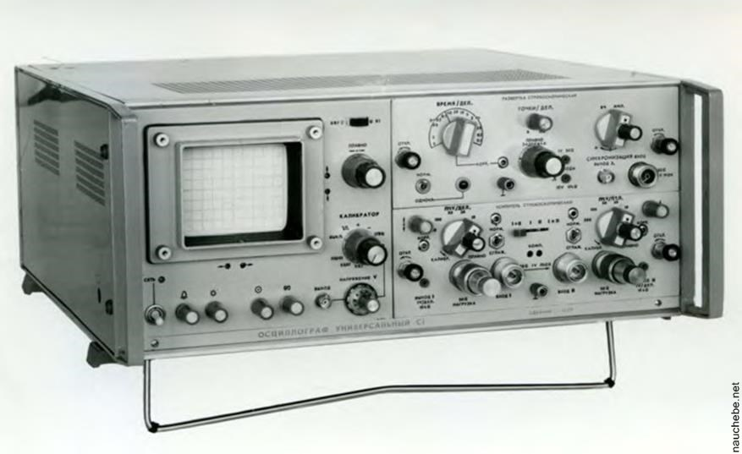

Рисунок 3

Хід роботи

1. Ознайомилися с осцилографом С1-70 та його елементами керування
2. Встановили на вбудованому генераторі режим генерації сигналу прямокутної форми.
   1. Виміряли амплітуду сигналу

Um=0,6В

* 1. Виміряли період сигналу

Т=2\*10-2с

* 1. Визначили частоту сигналу

f=1/T=1/(2\*10-2)=50Гц

* 1. Зареєстрували досліджуваний сигнал

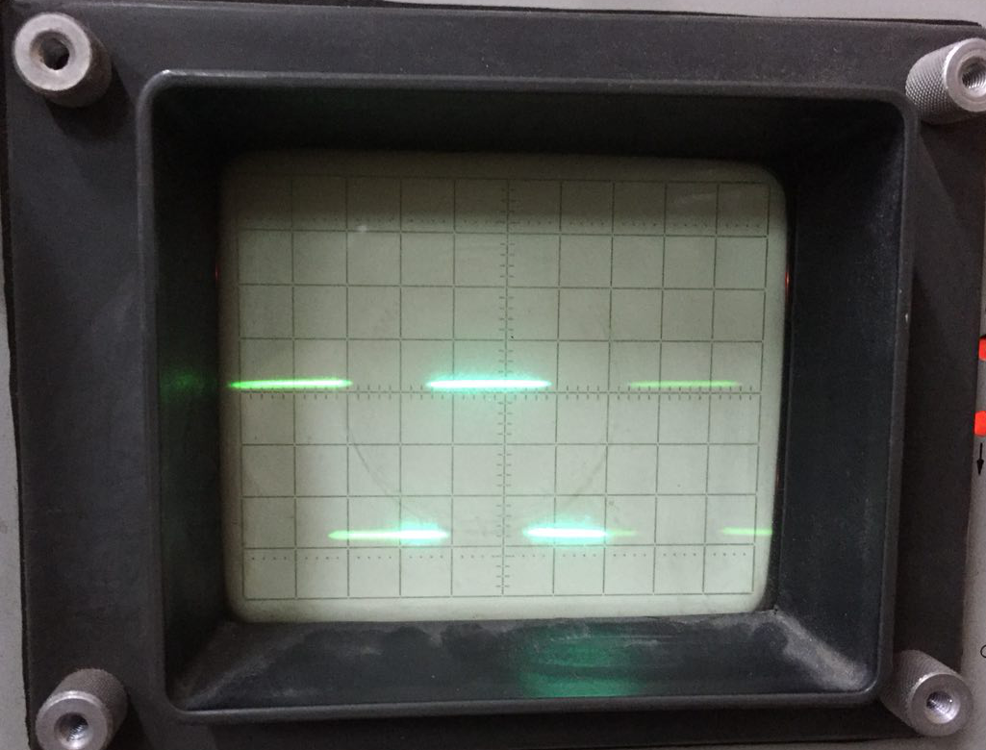

Рисунок 4

1. Встановили на вбудованому генераторі режим генерації синусоїди.
   1. Виміряли амплітуду сигналу

Um=2,5В

* 1. Виміряли період сигналу

Т=10-6с

* 1. Визначили частоту сигналу

f=1/T=1/10-6=1МГц

* 1. Зареєстрували досліджуваний сигнал

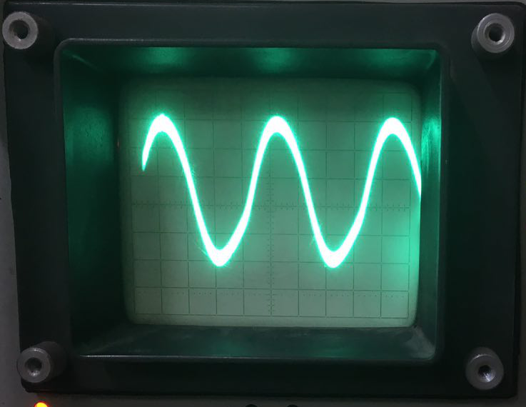

Рисунок 5

Висновок

У ході даної лабораторної роботи нами закріплено навички користування осцилографом та визначено основні параметри сигналів прямокутної та синусоїдальної форми.

Отримані дані:

* для сигналу прямокутної форми: Um=0,6В; Т=2\*10-2с; f=50Гц;
* для сигналу синусоїдальної форми: Um=2,5В; Т=10-6с; f=1МГц

Похибки в процесі вимірювання зумовлені досить низькою чутливістю прибору.

Що стосується точності вимірювань, то вона гарантується лише в тому випадку, коли проведені настройка та калібровка осцилографа.

Список використаної літератури

1. Електронний ресурс: <http://fmi.npu.edu.ua/files/Kafedry/KZIPF/LabWorks_PDF/Electrika/Cycle_02/320.pdf>
2. Осцилограф универсальный С1-70